Entwicklungsschritt 13
Management Summary und Management-KPIs
Projekt: TransiSafe 2.0
Engineering Safety Analysis
Dokumentation von management_summary.csv, Attention Required und der verdichteten Management-Auswertung.

1. Ziel des Entwicklungsschritts
Im dreizehnten Entwicklungsschritt wurde TransiSafe 2.0 um eine eigenständige Management-Zusammenfassung erweitert. Ziel war es, die 500 technischen Detailergebnisse auf wenige Kennzahlen zu verdichten, die den Handlungsbedarf, den höchstpriorisierten Fall und die Sicherheitsreserven schnell sichtbar machen.
Dafür erzeugt das C-Programm zusätzlich zu results.csv und summary.csv die neue Datei management_summary.csv.

2. Neue Management-Datei
management_summary.csv enthält eine einzelne Datenzeile mit neun verdichteten Kennzahlen:
attention_required_percent
highest_risk_model
lowest_safety_margin_model
highest_safety_margin_model
high_priority_cases
medium_priority_cases
low_priority_cases
highest_priority_case
recommended_action
Die Datei ist bewusst breit und kompakt aufgebaut. Dadurch eignet sie sich besonders für KPI-Karten und eine spätere Power-BI-Seite Management Overview.

3. Attention Required
Der zentrale Management-KPI fasst alle CRITICAL- und NOT-SAFE-Fälle zusammen. Die Berechnung erfolgt aus den bereits vorhandenen Zählern der Statistik.
Attention Required % =
(CRITICAL + NOT SAFE) / Gesamtzahl * 100
= (69 + 200) / 500 * 100
= 53,8 %
Damit benötigen im synthetischen 500er-Testdatensatz 53,8 % der Betriebspunkte entweder Beobachtung, Untersuchung oder eine Korrektur der Betriebsbedingungen.

4. Management-Prioritätsgruppen
Für die Management-Zusammenfassung werden die technisch definierten Prioritätsstufen wie folgt gezählt:
Management-Feld | Priority | Bedeutung | Fälle
high_priority_cases | P1 | NOT_SAFE_BOTH | 0
medium_priority_cases | P2 | NOT_SAFE_POWER / NOT_SAFE_TEMPERATURE | 200
low_priority_cases | P3 | CRITICAL | 69
nicht als Attention-Priority gezählt | P4 | SAFE | 231
Im vorliegenden Testdatensatz gibt es keine P1-Fälle. Der höchste tatsächlich vorkommende Handlungsbedarf liegt deshalb auf P2.

5. Highest Priority Case und Recommended Action
Das Programm bestimmt zunächst die kleinste vorhandene Priority. Innerhalb derselben Priority entscheidet der höchste criticality_score. Im dokumentierten Lauf ergibt sich dadurch Betriebspunkt 399 als höchstpriorisierter Fall.
Kennzahl | Wert
Highest Priority Case | 399
Transistormodell | DEMO_MOSFET_02
Status | NOT_SAFE_TEMPERATURE
Priority | 2
Criticality Score | 1,4681
Recommended Action | Correct thermal operating condition
Das Feld highest_risk_model bezeichnet in der aktuellen Implementierung das Modell des höchstpriorisierten Einzelfalls. Es ist daher keine aggregierte Risikokennzahl über alle Fälle eines Modells.

6. Bewertung der Sicherheitsreserven
Für die Felder lowest_safety_margin_model und highest_safety_margin_model wird eine dimensionslose normalisierte Sicherheitsreserve berechnet. Dazu werden Leistungs- und Temperaturreserve jeweils auf den zugehörigen Grenzwert bezogen; anschließend wird die kleinere der beiden Reserven verwendet.
normalized_power_margin = power_margin_w / p_max;
normalized_temperature_margin = temperature_margin_c / t_j_max;
safety_margin_score = min(normalized_power_margin, normalized_temperature_margin);
Im 500er-Test ist DEMO_MOSFET_02 mit dem niedrigsten Sicherheitsreservewert verbunden, während DEMO_BJT_01 mit dem höchsten Sicherheitsreservewert verbunden ist. Auch diese Felder beziehen sich auf den jeweiligen Extremfall eines Betriebspunkts und nicht auf einen Modellmittelwert.

7. Inhalt von management_summary.csv
KPI | Wert
attention_required_percent | 53,8 %
highest_risk_model | DEMO_MOSFET_02
lowest_safety_margin_model | DEMO_MOSFET_02
highest_safety_margin_model | DEMO_BJT_01
high_priority_cases | 0
medium_priority_cases | 200
low_priority_cases | 69
highest_priority_case | 399
recommended_action | Correct thermal operating condition

8. Nachweis aus der Programmausgabe
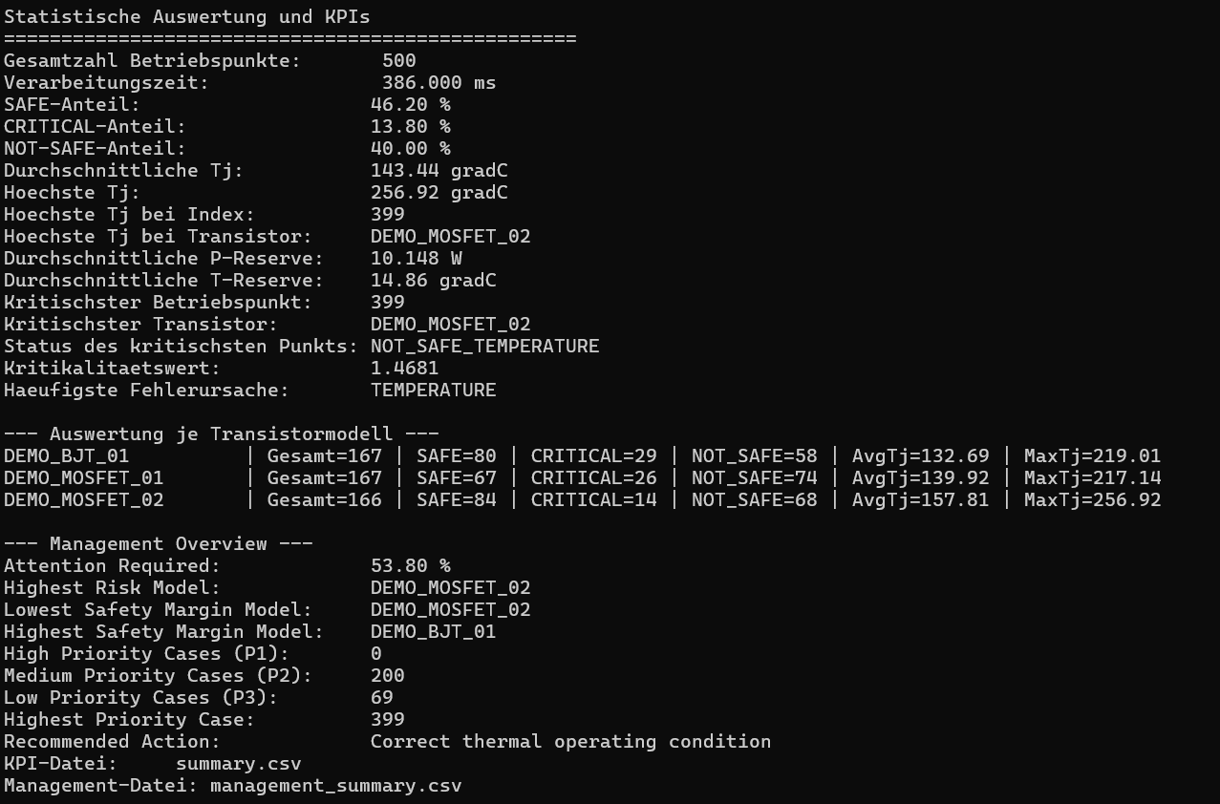
Abbildung 1: Management Overview nach Auswertung von 500 Betriebspunkten
Die Konsolenausgabe bestätigt neben den bisherigen technischen KPIs die neue Management-Sektion sowie die erfolgreiche Erzeugung von management_summary.csv. Die Verarbeitungszeit des dokumentierten Laufs betrug 386 ms.

9. Management-Interpretation des Testdatensatzes
- 53,8 % der Betriebspunkte fallen in CRITICAL oder NOT SAFE und werden deshalb als Attention Required gezählt.
- Es gibt 200 P2-Fälle und 69 P3-Fälle; P1 tritt im verwendeten Skalierungstest nicht auf.
- Der höchstpriorisierte vorhandene Fall ist Index 399 mit DEMO_MOSFET_02.
- Die empfohlene Aktion für diesen Fall lautet Correct thermal operating condition.
- DEMO_MOSFET_02 ist sowohl mit dem höchstpriorisierten Fall als auch mit der niedrigsten normalisierten Sicherheitsreserve verbunden.
- DEMO_BJT_01 ist mit der höchsten normalisierten Sicherheitsreserve eines Betriebspunkts verbunden.

10. Mehrwert der Management Summary
Die bisherige summary.csv ist KPI-orientiert und enthält technische Gesamt- und Modellkennzahlen in einem langen Format. management_summary.csv ergänzt dazu eine kompakte, entscheidungsorientierte Sicht. Ein Nutzer muss nicht mehr sämtliche Detailzeilen auswerten, um den aktuellen Handlungsbedarf und den wichtigsten Fall zu erkennen.
Damit entsteht eine klare Projektkette:
500 Betriebspunkte
-> technische C-Analyse
-> Status + Priority + Recommended Action
-> management_summary.csv
-> Management Overview in Power BI

11. Bewertung
- management_summary.csv wird erfolgreich zusätzlich zu results.csv und summary.csv erzeugt.
- Attention Required wird aus 69 CRITICAL- und 200 NOT-SAFE-Fällen korrekt mit 53,8 % berechnet.
- Prioritätsfälle werden konsistent als P1, P2 und P3 zusammengefasst.
- Der höchstpriorisierte Fall und seine Recommended Action werden direkt ausgegeben.
- Sicherheitsreserven werden für die Extremfallbestimmung normalisiert und damit dimensionslos vergleichbar gemacht.
- Die neue Datei ist direkt für Management-KPI-Karten in Power BI geeignet.

12. Grenzen und offene Punkte
- Die Daten und Transistormodelle sind weiterhin synthetische Demonstrationsdaten.
- highest_risk_model repräsentiert derzeit das Modell des höchstpriorisierten Einzelfalls, nicht ein aggregiertes Modellrisiko.
- Die Safety-Margin-Modelle beziehen sich auf Extremwerte einzelner Betriebspunkte und nicht auf durchschnittliche Modellreserven.
- Finanzielle Auswirkungen oder reale Ausfallkosten sind in Step 13 noch nicht enthalten.
- Die Management-KPIs sind noch nicht in einer neuen Power-BI-Seite visualisiert; dies ist der nächste Entwicklungsschritt.

13. Ergebnis des Entwicklungsschritts
Entwicklungsschritt 13 wurde erfolgreich abgeschlossen. TransiSafe 2.0 besitzt nun eine zusätzliche Management-Ebene, die technische Detaildaten in wenige handlungsorientierte Kennzahlen übersetzt. Damit ist die Datengrundlage für eine neue Power-BI-Seite Management Overview vorbereitet.

Kurzer Änderungsverlauf für GitHub
## Schritt 13
### Hinzugefügt
- management_summary.csv
- Attention Required %
- Priority-Zähler P1/P2/P3
- Highest Priority Case
- Highest Risk Model
- Lowest/Highest Safety Margin Model
- Recommended Action in der Management-Zusammenfassung
### Ergebnis
- Attention Required: 53,8 %
- P1 = 0, P2 = 200, P3 = 69
- Highest Priority Case = 399
- Highest Risk Model = DEMO_MOSFET_02

